低温热管在印刷厂房中起到的降温散热关键作用

在炎热的夏天，厂房内既闷又热，大型设备运转工作起来之后，又会源源不断地产生热量，对工人来说，是非常难熬的季节。以印刷厂为例，在夏季，印刷厂车间不仅高温闷热，而且空气中混杂着油墨的味道，空气混浊，长此以往，对身体也有一定的损害。人在闷热的环境中，也很容易疲惫困乏，严重的话会影响工厂车间的工作安全与工作的质量；因此，通风降温问题不容小觑。虽然现在中央空调已经很普及，但是在这样的车间厂房内通过中央空调进行通风降温还是不太现实的。
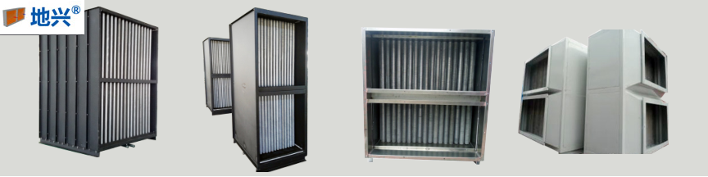
针对这样的情况，通过地兴低温热管技术就可以解决。首先在高温的车间使用负压风机，对车间进行通风换气，它可以促进车间内外的热交换，能够有效的排出厂房内的空气，形成空气对流从而降低厂房内的温度；然后，在安装负压风机的对侧安装低温热管翅片换热芯体，对车间进行降温，而负压风机对车间里面热空气或浑浊空气进行排出工作，一个是进清新的空气，一个是排出浑浊高温空气；既完成了车间内空气的换新工作，也达到了调节温度的作用。因此，低温热管翅片换热芯体配负压风机对高温车间进行通风降温是非常好的一个方案。
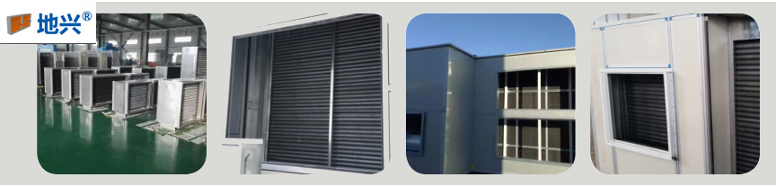
那么，低温热管翅片换热芯体有哪些优点呢？
- 热管散热技术具有散热效果好、热阻相对较小、使用寿命长、传热快的特点；
- 传热方向可逆，不管任何一端都可作为蒸发端和冷凝端；
- 优良的热响应性。热管内汽化的蒸汽能以接近音速的速度传输，从而有效地提高了导热效果；
- 结构简单紧凑、重量轻、体积小、维护方便；
- 无功耗、无噪音、还能起到节能减排的作用；
- 可以在无重力场的环境下使用。

